<https://ru.hexlet.io/challenges/css_content_calculator_challenge>

https://ru.hexlet.io/code_reviews/409156

Реализуйте калькулятор по следующему макету:

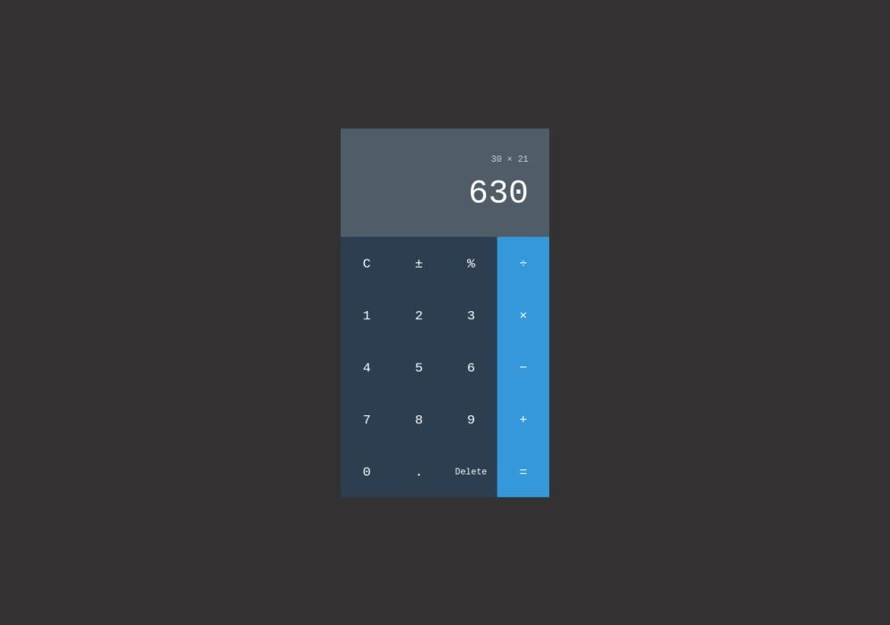

В шаблоне реализовано центрирование калькулятора по всем осям. Подробнее это вы изучите в курсе по Flex.

Стили обёртки

* Ширина: 300 пикселей
* Цвет фона: #2c3e50
* Шрифт: Roboto Mono. Файлы шрифтов находятся в директории *assets*

Стили блока с результатом вычислений

* Внутренние отступы: по 30 пикселей
* Цвет текста: белый
* Цвет фона: #505c68
* Выравнивание по правому краю

Внутри располагается два параграфа. Выражение имеет цвет #ced4d9 и размер шрифта в 80%. Результат вычисление имеет шрифт размером 3em. Параграфы имеют отступы по 5 пикселей сверху и снизу.

Стили кнопок

Создайте обёртку под каждую строчку с кнопками. Внутри строчки равномерно размещается по 4 элемента.

* Высота кнопок: 75px
* Кнопки являются блочным элементом. Используйте свойство display со значением block
* Размер шрифта: 1.2em
* Сбросьте стандартные стили кнопок. Это свойства border и background
* Установите курсор pointer. Для этого используйте свойство cursor
* При наведении на кнопку её фон меняется на #364c63
* Кнопка *Delete* имеет размер шрифта в 80%

Каждая четвёртая кнопка в строке имеет синий цвет. Для этого в CSS файле существуют стили для класса .bg-blue.

Используйте спецсимволы HTML для встраивания правильных символов. Это делается с помощью специальных мнемоник — конструкций, которые сообщают браузеру отобразить символ, которого нет в стандартной раскладке клавиатуры. Эти символы вставляются напрямую в HTML разметку. Каждая мнемоника имеет определённый синтаксис: начинается с амперсанда & и заканчивается точкой с запятой ;

* Минус: &minus;
* Плюс-минус: &plusmn;
* Деление: &divide;
* Умножение: &times;

Подсказки

* Обратите внимание на доступные классы внутри файла *app.css*. Некоторые из них могут пригодиться.
* Для кнопок используйте специальный тег <button>. Это обеспечит правильную семантику и доступность.